Soporte Técnico de Hardware y Software

6.3.1.7 LAB CONFIGURACIÓN Y ADMINISTRACIÓN DE WINDOWS

Laboratorio 3

Semana 2A

OBJETIVO DEL LABORATORIO

Resuelve problemas de instalación de un sistema operativo, aplicando un método sistemático.

MARCO TEÓRICO

Las técnicas de mantenimiento preventivo ayudan a asegurar el rendimiento óptimo del sistema operativo. Debe establecer una estrategia de creación de copias de seguridad que le permita recuperar datos.

Algunas de las herramientas disponibles para la resolución de problemas de un sistema operativo incluyen herramientas administrativas, herramientas del sistema y comandos de CLI.

Plan de mantenimiento preventivo para OS, además como la aplicación del proceso de resolución de problemas a los sistemas operativos.

RECURSOS

1. Hardware

* Una computadora con una unidad de disco duro en blanco
* DVD o unidad de memoria flash USB de instalación de Windows 8.1 y 8.0

1. Software

* Sistema Operativo de Windows 8.1 y 8.0

PROCEDIMIENTO

Laboratorio 3: Restauración del sistema en Windows 8

1. Introducción

En esta práctica de laboratorio, creará un punto de restauración y lo usará para restaurar la computadora.

1. Equipo recomendado

* Una computadora con Windows 8
  1. Crear un punto de restauración
     1. Haga clic en Panel de control > Recuperación.

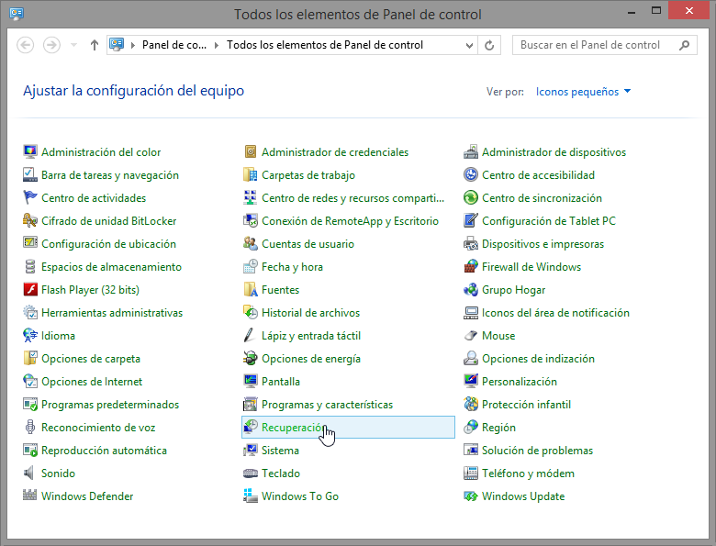

* + 1. Seleccione Configurar Restaurar sistema en la ventana Recuperación.

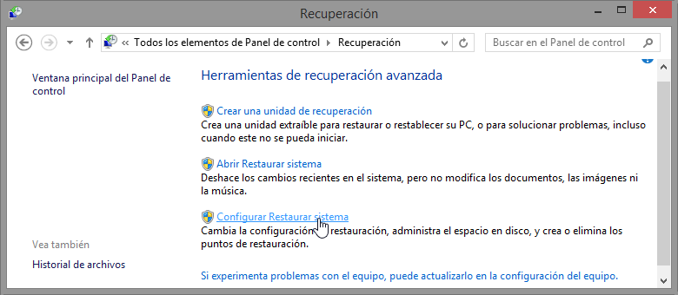

* + 1. Haga clic en la ficha Protección del sistema en la ventana Propiedades del sistema y, luego, haga clic en Crear.

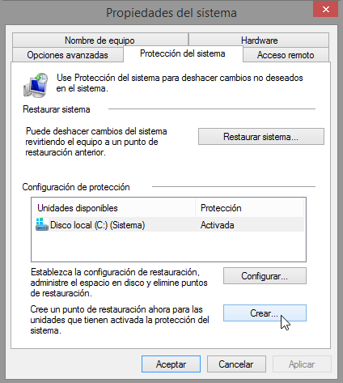

* + 1. En el campo de descripción Crear un punto de restauración en la ventana Protección del sistema, escriba Aplicación instalada. Haga clic en Crear.

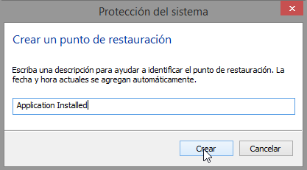

* + 1. Recibirá una notificación en la ventana Protección del sistema cuando el punto de restauración se haya creado correctamente. Cuando aparezca este mensaje, haga clic en Cerrar.

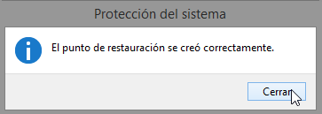

* + 1. Haga clic en Aceptar para cerrar la ventana Propiedades del sistema.
  1. Trabajar en la utilidad Restaurar sistema
     1. En la ventana Recuperación, haga clic en Abrir Restaurar sistema.
     2. Cuando se abra la ventana Restaurar sistema, haga clic en Siguiente.

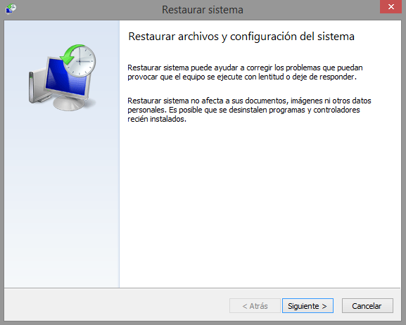

* + 1. En esta ventana aparecerá una lista de los puntos de restauración.

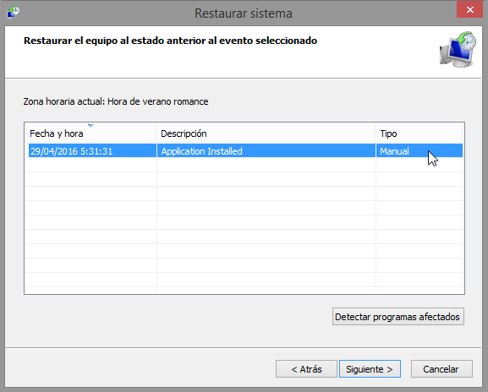

¿Qué tipo de punto de restauración creó en el paso 1?

____________________________________________________________________________________

* + 1. Cierre todas las ventanas abiertas.
  1. Realizar cambios en su computadora
     1. Haga clic en Panel de control > Programas y características > Activar o desactivar las características de Windows.

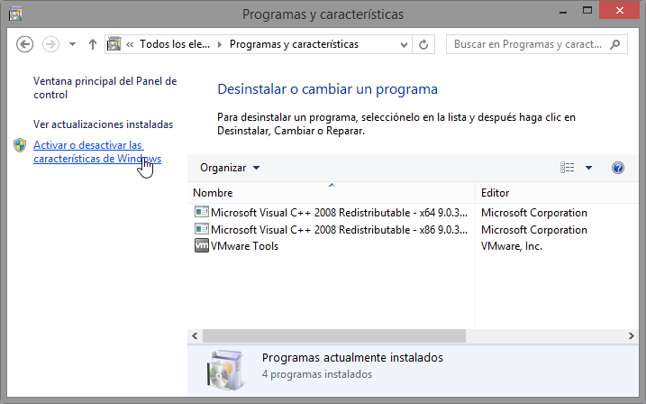

* + 1. Se abre la ventana Características de Windows. Haga clic en la casilla de verificación Internet Information Services y, a continuación, haga clic en Aceptar.

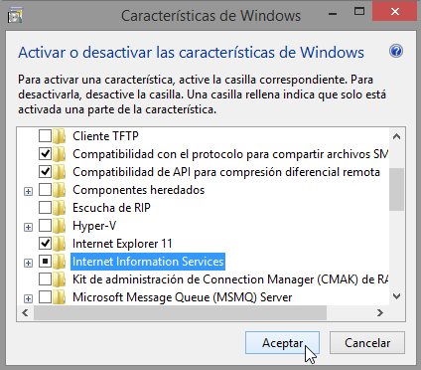

* + 1. Se abre la ventana Características de Windows con el mensaje Aplicando cambios. Cuando el mensaje muestra Windows completó los cambios solicitados, haga clic en Cerrar.

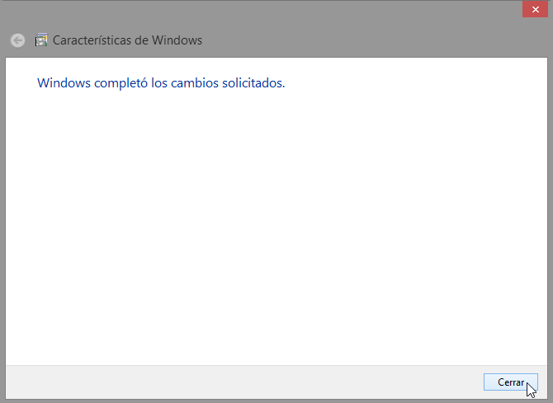

* + 1. Cierre todas las ventanas abiertas restantes.
  1. Abrir el navegador Windows Explorer para mostrar la página predeterminada de host local
     1. Abra Internet Explorer, escriba [http://localhost](http://localhost/) y presione la tecla Intro. Se abre la página predeterminada de IIS.

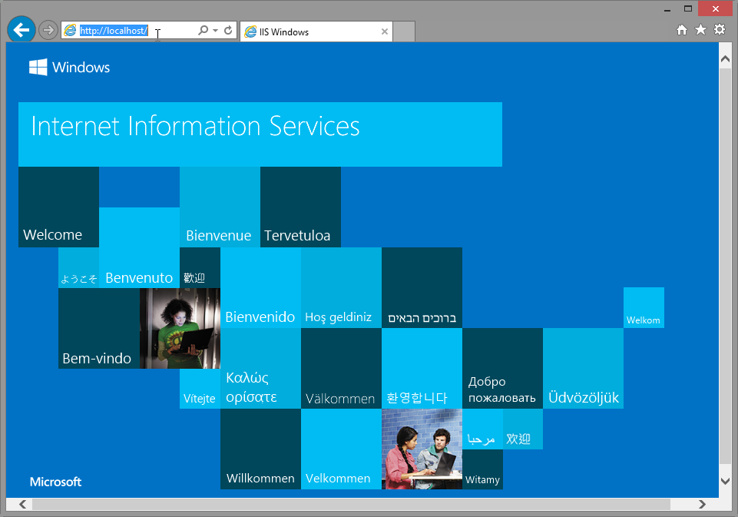

Nota: La página inicial de IIS en Windows 8.0 se ve distinta a la que aparece en el ejemplo.

* + 1. Cierre el navegador.
  1. Crear un documento nuevo y guardarlo en la carpeta Documentos
     1. Para abrir la aplicación Bloc de notas, haga clic en Inicio, escriba bloc de notas y presione la tecla Intro.
     2. En la ventana Sin título – Bloc de notas, escriba Esta es una prueba para un punto de restauración y, a continuación, haga clic en Archivo > Guardar como.
     3. En la ventana Guardar como, haga clic en Documentos y escriba archivo Prueba punto de restauración en el campo Nombre. Haga clic en Guardar.

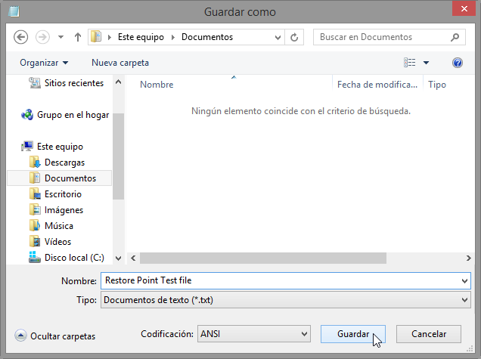

* + 1. Cierre el Bloc de notas.
  1. Verificar que el servicio de IIS se instaló correctamente
     1. Haga clic en Panel de control > Herramientas administrativas > Administrador de Internet Information Services (IIS).
     2. Si la ventana Administrador de Internet Information Services (IIS) se abre y le pregunta ¿Desea iniciar la plataforma web de Microsoft para mantenerse conectado con los componentes de la Plataforma web más recientes? Haga clic en No.

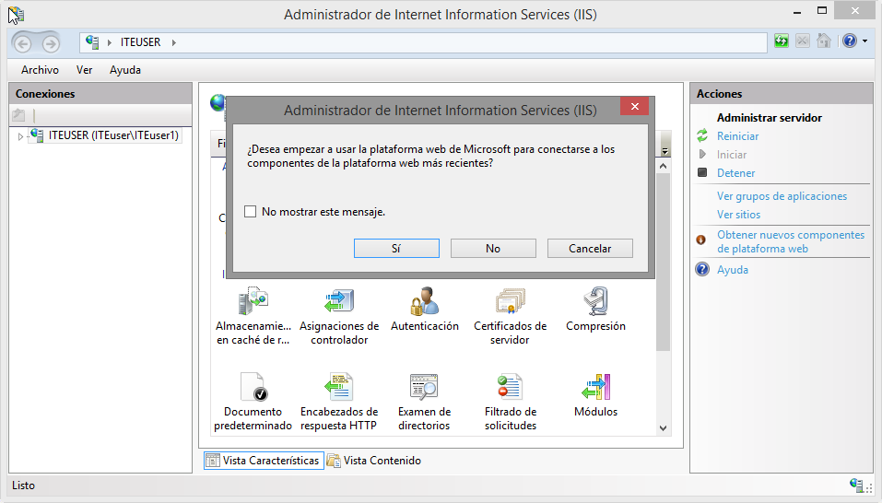

Nota: El poder abrir la ventana Administrador de Internet Information Services (IIS) verifica que el servidor de IIS está instalado en la computadora.

* + 1. Cierre todas las ventanas abiertas.
  1. Restaurar la computadora nuevamente al punto de restauración que creó en el paso 1
     1. Haga clic en Panel de control > Recuperación > Abrir Restaurar sistema.

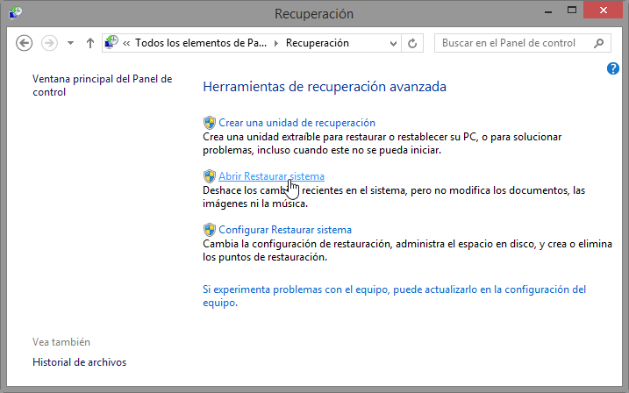

* + 1. En la ventana Restaurar sistema, seleccione el punto de restauración Aplicación instalada que se creó en el paso 1 y haga clic en Siguiente.

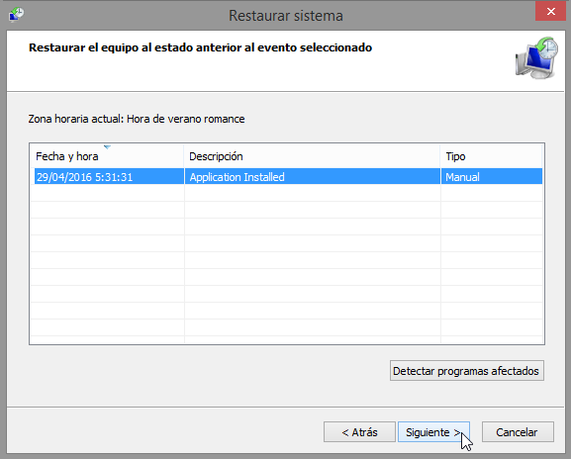

* + 1. Aparece la ventana Confirmar punto de restauración. Haga clic en Finalizar.

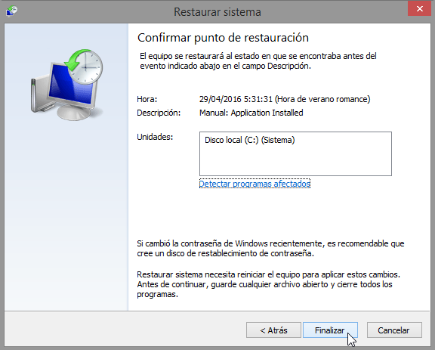

* + 1. Aparece una ventana con un mensaje de advertencia diciéndole que no se debe interrumpir el proceso de Restaurar sistema una vez que comienza y le pregunta si desea continuar. Haga clic en Sí para comenzar el proceso de restauración del sistema.

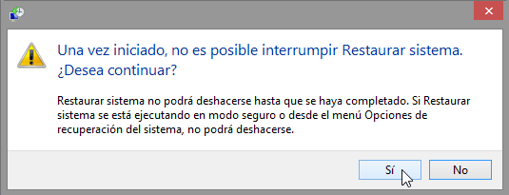

Nota: Windows reiniciará la computadora para completar el proceso de restauración del sistema.

* 1. Verificar que el proceso de Restaurar sistema se completó correctamente.

El sistema operativo se restaura al momento previo a la instalación de la aplicación IIS. Esto puede llevar varios minutos.

* + 1. Inicie sesión en la computadora si es necesario.
    2. Se abre la ventana Restaurar sistema para informarle que la restauración del sistema se completó correctamente. Haga clic en Cerrar.

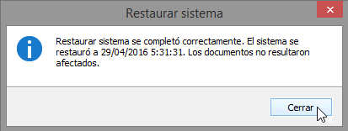

Nota: Es posible que deba hacer clic en el mosaico del Escritorio después de que Windows 8.0 se reinicie para ver el mensaje Restaurar sistema se completó correctamente.

* + 1. En Panel de control, haga clic en Herramientas administrativas.

¿Aparece la aplicación Administrador de IIS en la lista?

__________________________________________________________________________________

* + 1. Abra el navegador Internet Explorer, escriba [http://localhost](http://localhost/) y presione la tecla Intro.

¿Apareció la página Servidor de IIS?

__________________________________________________________________________________

* + 1. Cierre Internet Explorer.
    2. Abra el Explorador de archivos y vaya a la carpeta Documentos.

¿Está el archivo Prueba punto de restauración.txt en esta carpeta? De ser así, ¿el contenido es igual en este documento? ¿Por qué?

__________________________________________________________________________________

* + 1. Cierre todas las ventanas abiertas.

CONCLUSIONES Y RECOMENDACIONES DE LA EXPERIENCIA

* Los sistemas operativos crean y eliminan varios archivos durante la operación normal de una computadora y el mantenimiento necesario para mantener el funcionamiento correcto del SO.
* Los estudiantes comprenden que, al igual que cualquier equipo, las computadoras requieren mantenimiento periódico.
* Los estudiantes comprenden que mientras que los componentes electrónicos experimentan menos desgaste que los componentes mecánicos, todos los componentes fallarán con el tiempo debido al funcionamiento normal.
* Los estudiantes pueden desalentarse ante el proceso de solución de problemas al comienzo; asegúrese de que comprendan que deben ser practicados y que les llevará algún tiempo antes de ser expertos.

ACTIVIDAD VIRTUAL

Revisar y analizar los siguientes enlaces, luego responde las preguntas propuestas:

* <https://techlandia.com/sirve-crear-punto-restauracion-del-sistema-info_338930/>
* <https://www.starmedia.com/tecnologia/requisitos-minimos-para-instalar-windows-10-en-tu-pc-starmedia/>

1. ¿Cuándo sería un buen momento para crear un punto de restauración manual? ¿Por qué?
2. ¿Cuáles son los requisitos mínimos para la instalación de los sistemas operativos Windows 8?
3. ¿Cuáles son los requisitos mínimos para la instalación de los sistemas operativos Windows 10?
4. ¿Qué es un driver?
5. ¿Cuál es la diferencia entre sistemas operativos de 32bits y de 64bits?